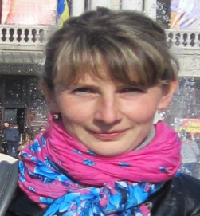

Затверджено
науково-методичною радою школи
протокол від 18.09.14р. №1
Положення про керівника методичного об’єднання
Комунальний заклад ”НІКОПОЛЬСЬКА СЕРЕДНЯ ЗАГАЛЬНООСВІТНЯ ШКОЛА І—ІІІ ступенів № 6”

Керівник: Іващенко І.В.

План роботи шкільного методичного об’єднання вчителів початкових класів
1. Керівники шкільних методичних об'єднань обираються з числа найбільш досвідчених, авторитетних, творчо працюючих учителів членами методичного об'єднання і затверджуються наказом директора школи.
2. Керівник шкільного методичного об'єднання:
- чітко і конкретно визначає зміст роботи ШМО відповідно до цілей і завдань методичної роботи закладу, визначених програмою його розвитку, науково-методичною проблемою, нормативною базою викладання предметів, методичними рекомендаціями всіх рівнів;
- визначає пріоритетні напрями роботи, завдання ШМО, функціональні обов'язки його членів;
- складає план роботи ШМО на навчальний рік на аналітико-діагностичній основі;
- активізує і систематизує роботу ШМО, організовує науково-дослідницьку, експериментальну, інноваційну роботу вчителів;
- відповідає за ведення належної документації ШМО;
- готує і проводить загальні засідання ШМО (4-5 разів на рік);
- організовує взаємовідвідування уроків учителів, відвідує уроки;
- організовує методичні виставки, видавничу діяльність членів ШМО, участь у професійних конкурсах, ярмарках педагогічних ідей тощо;
- забезпечує готовість шкільних команд до участі в олімпіадах, конкурсах, учнівських конференціях; проведення першого етапу Всеукраїнської предметної олімпіади;
- збирає, аналізує і надає заступнику директора інформацію про результати проведених моніторингових контрольних робіт;
- керує організацією проведення предметної декади (тижня), Тижня методичної майстерності;
- бере участь у вивченні стану викладання предмета, перевірках виконання навчальних програм, ведення учнівських зошитів, підготовці і проведенні педагогічних рад, нарад при директорові,
- педагогічних консиліумах;
- контролює проведення позакласної роботи з предмета (факультативи, спецкурси, гуртки);
- проводить діагностику вчителів, здійснює її аналіз з метою корекції роботи ШМО;
- за результатами роботи за рік подає аналітичний звіт заступнику директора закладу з НВР та визначає мету, завдання і зміст діяльності ШМО на наступний рік;
- керівник ШМО — член методичної ради школи.
Вступ
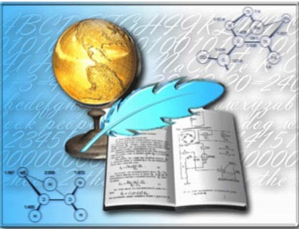
Зміст роботи вчителів природничо-математичного циклу в 2013-2014 навчальному році був спрямований на реалізацію виконання другого етапу науково-методичної проблемної теми школи та методичного об’єднання. Педагоги природничо-математичного циклу працювали над науково-методичними основами щодо формування особистості учня та підготовки його до життя в сучасних умовах. Робота над цією проблемою підняла на більш високий рівень теоретичну підготовку кожного вчителя, надала чіткості, цілеспрямованості практичним заходам з різними категоріями вчителів, активізувала форми методичної роботи. Найважливіші принципи, на основі яких здійснюється науково-методична робота вчителів у школі, - системність, зв'язок із життям, актуальність, науковість, наступність, творчий характер, диференційований підхід, пошук найважливіших пріоритетних проблем та форм роботи з учнями.
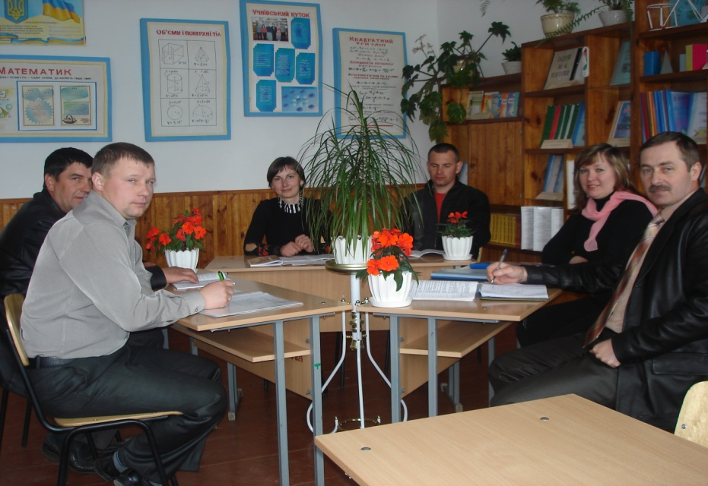

У шкільному методичному об’єднанні вчителів природничо-математичного циклу працювало 8 осіб. Особлива увага в роботі приділялась удосконаленню форм і методів проведення уроків.
Основними проблемними питаннями були: «Використання інтерактивних технологій навчання на уроках фізики»; «Активізація пізнавального інтересу на уроках географії»; «Активізація навчально-пізнавальної діяльності на уроках математики»; «Розвиток пізнавальної активності та творчих здібностей учнів на уроках біології та хімії»; «Використання ігрових моментів на уроках інформатики»; «Формування професійної орієнтації учнів на уроках трудового навчання»; «Формування здорового способу життя у підлітків»; «Спортивний туризм
в розвитку особистості учнів».
На засіданнях чотирьох методичних об'єднань учителів природничо-математичного циклу вивчався:
- зміст програм, їх методичний супровід;
- опрацьовано теоретично науково-методичну проблемну тему;
- опрацьовано наукову та методичну літературу з питань упровадження інноваційних технологій;
- заслухано інформацію про здійснення самоосвіти, виконання докурсових і післякурсових завдань учителями
Працюючи над виявленням і розвитком здібностей кожної дитини, формуванням духовно багатої, фізично розвиненої, творчо мислячої особистості, педагоги методичного об’єднання в 2013-2014 н.р. ставили перед собою такі завдання :
1. Використовувати активні методи навчання та виховання у навчальному процесі.
2. Формувати предметну компетентність учнів на основі діяльного підходу до навчання .
На засіданнях методичних об’єднань педагоги обговорювали питання вивчення та аналізу стану викладання, рівня та якості навчальних досягнень школярів з окремих предметів, рівня вихованості учнів та шляхи вдосконалення виховного процесу, розглядалися питання застосування нових педагогічних технологій, обмінювались власним досвідом, знайомились з новинками методичної літератури. Дієвою формою обміну досвідом було проведення відкритих уроків, відкритих виховних годин, заходів, свят. Як правило це були нестандартні уроки, нестандартні форми проведення заходів.
Велику увагу методичне об’єднання приділяло формуванню в учнів:
- розвиток творчих здібностей і навичок самостійного наукового пізнання;
- розвитку вихованості та підготовки до активної участі у сфері матеріальних та духовних благ.
- самоосвіти і самореалізації особистості на вивчення рівня досягнень якості знань, умінь і навичок учнів;
- сучасного світогляду
За молодими вчителями прикріплені вчителі наставники, які надавали методичну допомогу щодо планування роботи, підготовки до уроків, урізноманітнюванні форм та методів роботи з учнями, контролю оцінювання знань учнів та ін. Проводилось взаємо відвідування уроків з наступним обговоренням при дирекції школи та на засіданнях методичного об’єднання. Слід зауважити, що при проведенні уроків та позакласних заходів вчителями природничо-математичного циклу недостатньо урізноманітнювалися форми та методи роботи з учнями, мало використовувалися інноваційні підходи, щодо організації та проведення відкритих уроків та позакласних заходів. Мало здійснювалися між предметні зв’язки. Не всіма вчителями під час проведення заходів було відображено проблемне питання над яким працює вчитель, методичне об’єднання, школа. Методичне об’єднання не завжди проводилися вчасно, підготовка вчителів бажає бути кращою.
Висновки:
  - Продовжити працювати над поповненням навчальних кабінетів навчальною літературою, роздатковим матеріалом, ТЗН.
  - Урізноманітнювати форми роботи з учнями.
  - Всім членам методичного об’єднання постійно працювати над підвищенням рівня самоосвіти.
  - Всі вчителі методичного об’єднання активно працювали протягом 2013-2014 н.р.
- Підвищення кваліфікації, педагогічної майстерності та категорійності кадрів.

1.1 Атестація
У 2013-2014 н.р атестовано 2 вчителі:
1. Лашта Людмила Іванівна встановлено другу кваліфікаційну категорію.
2. Миронець Сергій Миколайович встановлено вищу кваліфікаційну категорію.

1.2 Пройшли курсову перепідготовку
ПІБ учителя |  | Курсова перепідготовка |  | Атестація
Титар Михайло Ількович |  | 2014 |  | 2015
Миронець Сергій Миколайович |  | 2013 |  | 2014
ПІБ учителя | Категорія |  | Тема курсової роботи
Титар Михайло Ількович | спеціаліст вищої категорії, вчитель- методист |  | Організація роботи ЗНЗ
Титар Віра  Василівна | спеціаліст вищої категорії,  старший вчитель |  | Методи навчання математики їх суть та можливості у використанні навчального процесу, зокрема при вивченні нового матеріалу
Лашта Михайло Іванович | спеціаліст вищої категорії |  | Ділові ігри на уроках трудового навчання
Комар Тетяна Іванівна | спеціаліст першої категорії |  | Методика викладання хімії та біології.
Лашта Людмила Іванівна | спеціаліст другої категорії |  | Формування здорового способу життя у підлітків
Миронець Сергій Миколайович | спеціаліст першої категорії |  | Значення корегуючої гімнастики для формування постави
Миронець Тетяна Миколаївна | спеціаліст другої категорії |  | Використання ігрових моментів на уроках інформатики
Букар Марія Володимирівна | спеціаліст другої категорії |  | Активізація пізнавального інтересу на уроках географії
1.3 Було проведено відкритих уроків з них
- За традиційною схемою Лашта Л.І. урок-бесіда у 10 класі «Шкідливі звички».
- За технологією: Титар М.І. урок-інтерв’ю у 10 класі ”Принцип дії теплових двигунів”.
- Нестандартні уроки: Титар М.І. провів урок-диспут у 11 класі «Рентген чи Пулюй». Лашта М.І. урок-інтерв’ю у 10 класі на тему: „Атмосферний тиск і вітер”, „Особливості формування клімату Євразії”. Титар В.В. урок-гра з математики „Усі дії з натуральними числами” у 5 класі. Урок – змагання „Математичний бій” по темі „Квадратична функція” у 9 класі. Лашта Михайло Іванович брейн-ринг по темі „Конструювання виробів з деревини”, КВК „Види деревини”. Комар Т.І. інтегрований урок з біології у 8 ”Газообмін в легенях і тканинах”.
Дані уроки були проведені в рамках ПДС, предметного чи методичного тижня, з урахуванням теми із самоосвіти. Учителі Титар М.І., Комар Т.І., Титар В.В., Лашта Л.І. забезпечили хороший рівень засвоєння базового стандарту. Уроки цих педагогів відрізняються високим рівнем педагогічної майстерності, творчою активністю дітей, демократичним стилем спілкування. Обговорення уроків переконало вчителів, що багато часу витрачається на навчання сильних учнів, середнього рівня, а слабким зовсім не приділяється уваги. ШМО вбачає в цьому одну з причин зниження рівня підготовленості до олімпіад, конкурсів.
Протягом 2013-2014 н.р. проводився конкурс «Учитель року», «Класний керівник». Проте заявка на участь не була подана від учителів нашого методичного об’єднання.
- Завдання ШМО на новий навчальний 2014-2015 рік:
Метою діяльності методичного об’єднання вчителів природничо-математичного циклу є активізувати творчий потенціал кожного вчителя методичного об’єднання, розвивати та підвищувати професійну майстерність.
Завданням методичного об’днання є:
1. Забезпечити професійне, культурне і творче зростання педагогів.
2. Забезпечити своєчасне вивчення нормативних документів, виконання нормативних вимог до навчання і виховання учнів.
3. Вивчати і впроваджувати в практику сучасні технології навчання, застосовувати різні форми і методи проведення уроку.
4. Допомагати вчителям в організації самоосвіти.
5. Виявляти, узагальнювати та розповсюджувати досвід творчо працюючих педагогів.
6. Розробляти навчальні, науково-методичні, дидактичні матеріали, створювати банк даних олімпіадних завдань, підбір тем для роботи з обдарованими дітьми
7. Проводити огляди кабінетів, конкурси педагогічної майстерності серед педагогів методичного об'єднання.

Тематика засідань
№п/п | Тематика засідань |  | Форма та  методи проведе-ння | Дата прове-  дення | Місце  прове-  дення | Відпові-  дальний за проведе-ння | Приміт-ка
Актуальні завдання і основний зміст навчально-виховної роботи в 2014-2015н.р.

1 | Про виконання плану роботи методичного об’єднання вчителів природничого циклу за минулий 2013-2014н.р. та обговорення плану роботи на поточний навчальний 2014-2015н.р. |  | Круглий  стіл | 16.09 | Кабінет математики | Керівник МО  Титар В.В.
2 | Інтерактивні методи роботи на уроках природничо-математичного циклу |  | Круглий  стіл | 16.09 | Кабінет математики | Комар Т.І.
3 | Методичні поради та рекомендації щодо організації планування навчального змісту предметів природничо-математичного циклу |  | Круглий  стіл | 16.09 | Кабінет математики | Директор школи  Титар М.І.
4 | Опрацювання інструктивно-методичних матеріалів |  | Бесіда | 16.09 | Кабінет математики | Директор школи  Титар М.І
5 | Аналіз навчальних програм, підручників на 2008-2009н.р. |  | Круглий  стіл | 16.09 | Кабінет математики | Заст. дир. З НВР  Суходольсь-ка Л.П.
6 | Вивчення вимог до оцінювання рівня навчальних досягнень учнів, ведення шкільної документації |  | Круглий  стіл | 16.09 | Кабінет математики | Заст. дир. з  НВР  Суходольсь-ка Л.П.
7 | Інформація про атестацію вчителів |  | Круглий  стіл | 16.09 | Кабінет математики | Титар В.В.
8 | Готовність предметних кабінетів до роботи в новому навчальному році |  |  | 16.09 |  | Зав. кабінетами
9 | Розподіл доручень між членами методичного об’єднання |  | Круглий  стіл | 16.09 | Кабінет математики | Керівник МО  Титар В.В.
„Удосконалення навчально-виховного процесу, як передумова зростання інтересу учнів до навчання і підвищення якості їхніх знань”

1 |  | Обговорення та затвердження завдань шкільних учнівських олімпіад; | Круглий  стіл | 15.11 | Кабінет біології | Члени МО
2 |  | Нестандартні форми діяльності під час викладання предмету | Круглий  стіл | 15.11 | Кабінет біології | Комар Т.І.
№п/п |  | Тематика засідань | Форма та  методи проведе-ння | Дата прове-  дення | Місце  прове-  дення | Відпові-  дальний за проведе-ння | Приміт-ка
3 |  | Вивчення новинок літерату-  ри по предметах природничо-математичного циклу | Круглий  стіл | 15.11 | Кабінет біології | Члени МО
4 |  | Мотиваційний та диференційований підходи на уроках фізкультури | Круглий стіл | 15.11 | Кабінет біології | Миронець С.М.
5 |  | Підведення підсумків шкільних олімпіад з математики, фізики, інформатики, географії, хімії, біології. | Круглий  стіл | 15.11 | Кабінет біології | Керівник МО  Титар В.В.
6 |  | Семінари-практикуми для розв’язання завдань державної підсумкової атестації, завдань підвищеного рівня та олімпіад них завдань тощо. | Круглий  стіл | 15.11 | Кабінет біології | Керівник МО  Титар В.В.
7 |  | Результативність позакласної роботи з предметів. Підготовка учнів до І та ІІ етапів предметної олімпіади | Круглий  стіл | 15.11 | Кабінет біології | Керівник МО  Титар В.В.
Механізми забезпечення успіху навчально-виховного процесу
1 |  | Форми і методи проведення математичних диктантів | Круглий  стіл | 08.01 | Кабінет  фізики | Титар В.В.
2 |  | "Проблеми, завдання, новації педагогічної творчості" | Круглий  стіл | 08.01 | Кабінет  фізики | Титар М.І.
3 |  | Підсумки участі учнів у І і ІІ етапах олімпіади. | Круглий  стіл | 08.01 | Кабінет  фізики | Керівник МО  Титар В.В.
4 |  | Шляхи вдосконалення роботи вчителів щодо підвищення ефективності в набутті учнями міцних знань, освітніх компетенцій. Аналіз семестрових контрольних робіт, обговорення рекомендацій щодо поліпшення якості освіти. | Круглий  стіл | 08.01 | Кабінет  фізики | Директор школи  Титар М.І.
„Поліпшення навчально-виховного процесу, якісної підготовки учнів з різних предметів”.
1 |  | Організація самоосвіти вчителів, звіт про курсову перепідготовку | Круглий  стіл | 12.03 | Кабінет географії | Заст. дир. з  Суходольсь-ка Л.П.
2 |  | Роль позакласної роботи в поглибленні знань з основ наук | Круглий  стіл | 12.03 | Кабінет географії | Директор школи  Титар М.І.
№п/п |  | Тематика засідань | Форма та  методи проведе-ння | Дата прове-  дення | Місце  прове-  дення | Відпові-  дальний за проведе-ння | Приміт-ка
3 |  | Творчі звіти вчителів, що атестуються | Круглий  стіл | 12.03 | Кабінет географії | Директор школи  Титар М.І.
4 |  | Вивчення впровадження ППД | Круглий стіл | 12.03 | Кабінет географії | Члени МО
5 |  | Творчий звіт вчителів, що атестуються над реалізацією проблемного питання школи, вчителя | Круглий  стіл | 12.03 | Кабінет  фізики | Миронець С.М.
6 |  | Студія „Педагогічні відкриття”. Звіти вчителів про самоосвітню діяльність. | Круглий  стіл | 12.03 | Кабінет географії | Директор школи  Титар М.І.
7 |  | Палітра педагогічного досвіду. Затвердження відгуків про роботу вчителів, які атестуються. | Круглий  стіл | 12.03 | Кабінет географії | Директор школи  Титар М.І.  Заст. дир. з  Суходольсь-ка Л.П.
Підсумки роботи методичного об’єднання за рік

1 |  | Освітній орієнтир – програми з навчальних предметів: математики, фізики, інформатики, географії, біології, хімії трудового навчання (аналіз виконання навчальних програм). Моніторинговий аналіз річних контрольних робіт. | Круглий  стіл | 04.05 | Кабінет математики | Директор школи  Титар М.І.
2 |  | Огляд новинок методичної, психолого-педагогічної літератури | Круглий  стіл | 04.05 | Кабінет математики | Члени МО
3 |  | Методи оцінювання зань учнів з предметів природничо-математичного циклу | Круглий  стіл | 04.05 | Кабінет математики | Комар Т.І.
4 |  | Панорама методичних перспектив. Обговорення пропозицій щодо планування роботи предметної методичного об’єднання на рік. | Круглий  стіл | 04.05 | Кабінет математики | Директор школи  Титар М.І.  Та  Члени МО
5 |  | Актуальний інструктаж. Про організацію і проведення державної підсумкової атестації. | Круглий  стіл | 04.05 | Кабінет математики | Директор школи  Титар М.І.

Заходи з формування та розвитку загально навчальних умінь та навичок учнів
№ з/п | Завдання та зміст роботи | Відповідальні за виконання | Термін виконання
1 | Проведення шкільних олімпіад з математики, фізики, хімії, інформатики, біології, географії трудового з метою виявлення: учнів творчих, кмітливих, навчених логічно мислити, аналізувати. | Вчителі математики, фізики, хімії, інформатики, біології, географії, трудового | Листопад
2 | Проводити позакласні навчально-виховні заходи з предметів природничо-математичного циклу. | Вчителі фізики, хімії, математики, біології, інформатики, географії, трудового навчання | Протягом року
3 | Проведення підсумкової атестації, тестових завдань, тематичних заліків з метою перевірки рівня знань та вмінь | Вчителі, дирекція школи | Двічі на рік за підсумками семестрів
4 | Провести виставки учнівських творчих робіт, зошитів, рефератів з метою виділення обдарованих учнів, зацікавлених вивченням предмету та стимулювання роботи | Вчителі математики, фізики, хімії, інформатики, біології, географії | Протягом року
5 | Проводити кожним вчителем предметником гуртки, факультативи з метою зацікавлення та виявлення здібностей в учнів до навчальних дисциплін. | Вчителі математики, фізики, хімії, інформатики, біології, географії | Протягом року
4 | Підготовка та участь учнів в предметних районних олімпіадах, конкурсах | Вчителі математики, фізики, хімії, інформатики, біології, географії | Протягом року
5 | Перевірити рівень знань учнів протягом 2014-2015н.р. Проаналізувати зміни | Вчителі, дирекція школи | Травень

Заходи щодо зміцнення навчально-матеріальної бази кабінетів

Усі члени методичного об’єднання працюють в окремих, обладнаних відповідно до нормативних вимог, навчальних кабінетах. У ході щорічної атестації навчальних кабінетів визначаються кабінети, завідувачам яких встановлюється доплата. В розпорядженні вчителів методичного об’єднання є різноманітні навчальні посібники, ТЗН, довідникова, методична, науково-популярна література. Та зміст навчання потребують суттєвого зміцнення навчально-матеріальної бази. Важливим напрямом роботи методичного об’єднання є розробка та виготовлення нових методичних посібників, дидактичного та роздаткового матеріалу, поповнення відеотеки кабінетів, файлотеки електронних програмних засобів навчального призначення. Протягом 2014-2015 навчального року передбачається:

№  п/п | Заходи щодо зміцнення навчально-матеріальної бази | Виконавець | Термін  викон. | При-  мітка
1 | Поповнення власної картки дидактичного матеріалу по класах, де працюють | всі вчителі | протягом року
2 | План проведення позаурочних заходів на базі кабінетів. Графіки роботи кабінетів | завідуючі кабінетами | вересень
3 | Поповнення скарбнички „Учитель класному керівнику” (матеріали для позакласних заходів) | всі вчителі | протягом року
4 | Створення та поповнення відео-, аудіо-, файлотеки | всі вчителі | протягом року
5 | Розробка диференційованих завдань за темами програми | всі вчителі | протягом року
6 | Виготовлення роздавального матеріалу для контролю знань | всі вчителі | протягом року
7 | Систематизація завдань з олімпіад, конкурсів, турнірів | всі вчителі | листопад
8 | Поповнення розділу „Наукова організація праці учня” | всі вчителі | протягом року
9 | Поповнення папки „Навчальна практика учня” | всі вчителі | протягом року
10 | Створення розділу „Готуємося до зовнішнього незалежного тестування” | всі вчителі | квітень
11 | Оформлення паспортів кабінетів відповідно до сучасних вимог | всі вчителі | вересень

